1. **Пятигорск: дома и судьбы**

Погулять по сказочным улицам города и раскрыть его секреты на авторской экскурсии

Пятигорск — город-кружево, город-поэма и город-картина, который хочется исследовать бесконечно. Расшифруем его архитектуру, поделимся мистическими историями и расскажем о гостивших здесь знаменитых людях. Поможем понять его неординарный характер и загадочную душу. За нами, любители тайн и удивительных сюжетов!

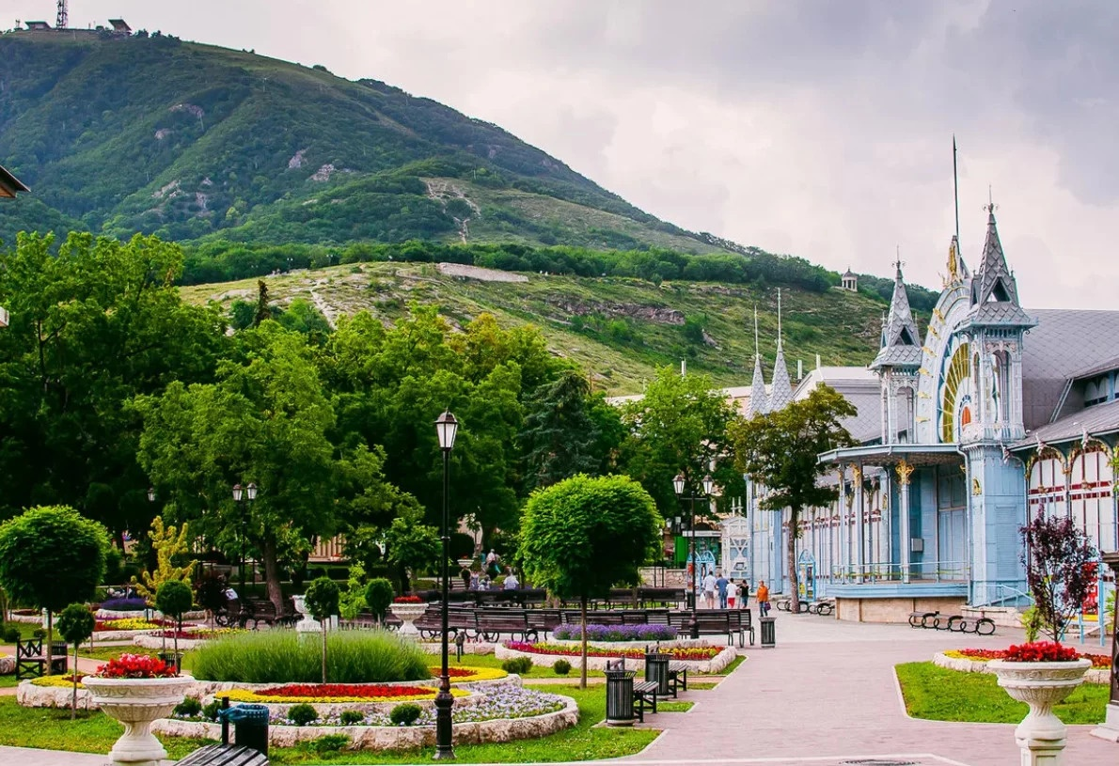

1. **Курортные истории Пятигорска**

Погрузиться в курортные сюжеты города и увидеть связанные с ними места

Пятигорск привлекает отдыхающих со всей страны уже не первое столетие. Мы расскажем, как создавались курортные районы, что такое Водяное общество и как была устроена повседневная жизнь его участников. Покажем дачи 19 века, Машукский заповедник, озеро Провал, беседку Эолова арфа и многое другое.

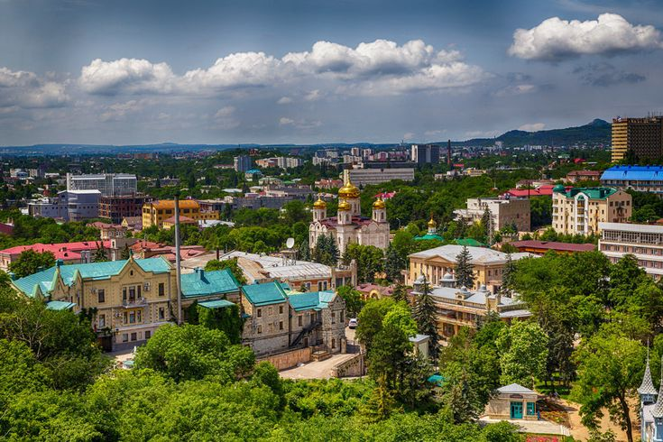

1. **Сердце города: тайны Пятигорского некрополя**

Понять уникальность старинного кладбища и услышать интересные сюжеты о людях и памятниках.

Когда изучены главные достопримечательности Пятигорска, распробованы минеральные воды и покорен Машук, остается еще одно место, которое стоит посетить. Где царит атмосфера тайн, мифов и легенд. Вы увидите некрополь Пятигорска как музей под открытым небом: в деталях рассмотрите памятники, узнаете об удивительных судьбах и лучше поймете историю города.

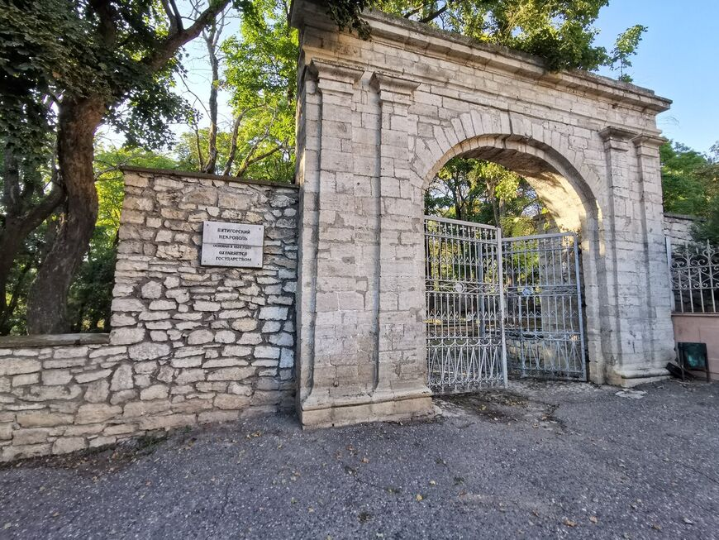

1. **Лермонтов и Пятигорск: роман длиною в жизнь**

Пройти по следам поэта и раскрыть кавказские главы его биографии

Лермонтов встретит нас в центре города: сидя на высоком пьедестале в небольшом сквере, он задумчиво смотрит на далекую цепь снежных вершин. В Пятигорске жизнь поэта оборвалась, но не закончилась. Она живет в его книгах и в памяти потомков. Мы посетим все знаковые места, где он бывал, и вспомним связанные с ними романы: «Герой нашего времени», «Измаил-Бей» и «Аул Бастунджи».

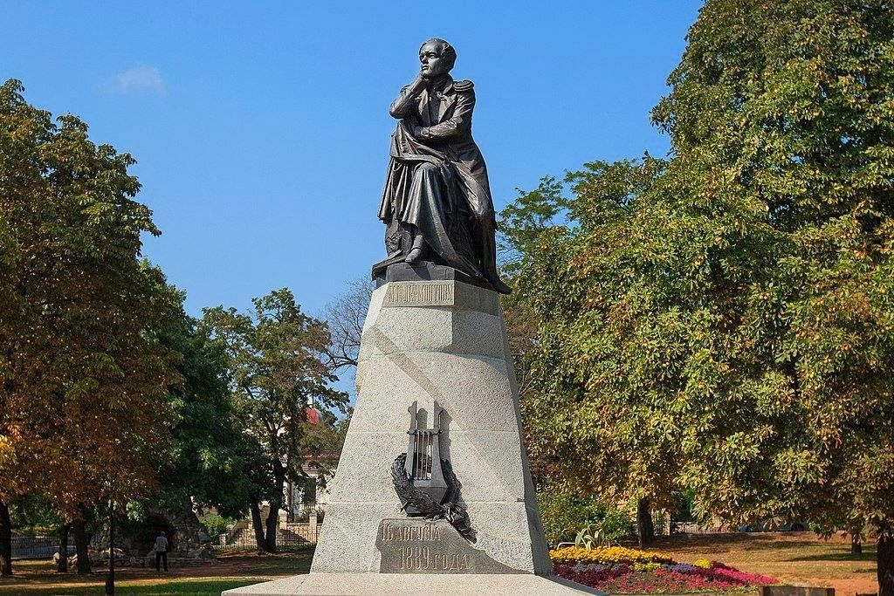

1. **Рассвет на горе Бештау**

Подняться на 1403 м с надёжным проводником, встретить первые лучи солнца и получить вау-фото

Посмотрите фото — и вы поймёте, зачем в ночи вставать из тёплой кровати и забираться на гору :) На Бештау города КМВ окажутся у вас под ногами, и вы постоите будто на вершине мира. А с октября по март также полюбуетесь облачным «морем». Мы станем вашими проводниками по лесной тропе, согреем чаем с угощениями, откроем легенды и сделаем снимки и видео для вас!

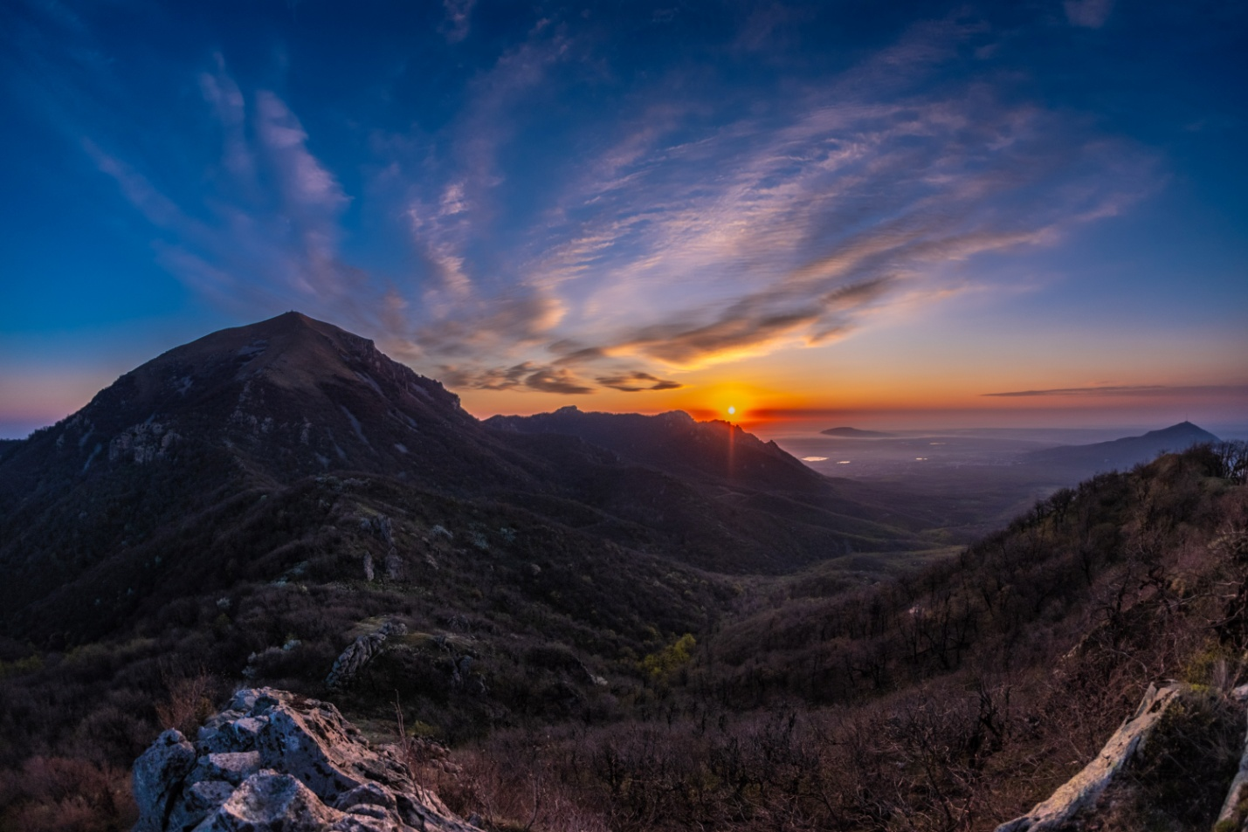

1. **На променаде. Пятигорск: аудиоспектакль-променад**

Увидеть город с необычного ракурса и услышать его историю от героев прошедших эпох

Это уличный спектакль и прогулка по городу — вы надеваете наушники, и курортный Пятигорск оживает благодаря голосам героев из разных эпох. Вы познакомитесь с 15+ ключевыми достопримечательностями города, но улицы, дома, вывески, прохожие — всё будет видеться по-другому. Готовы поспорить, что ваше воображение дорисует декорации, а сердце уловит тайный смысл сценария променада.

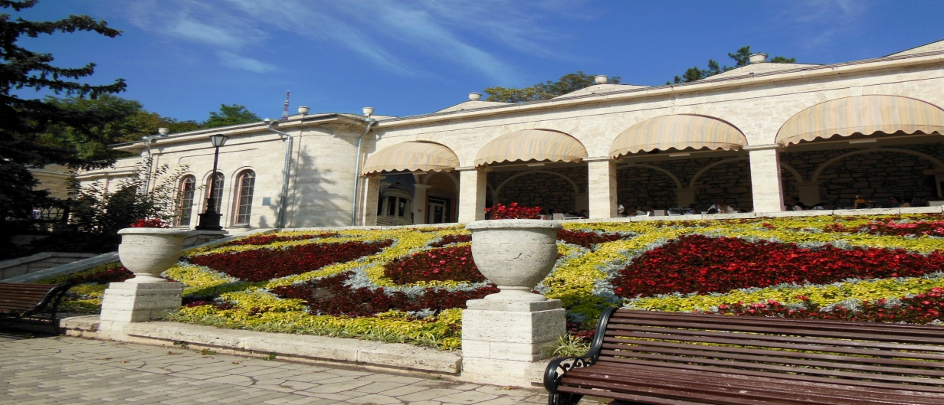

1. **Пятигорск глазами петербурженки**

Увидеть, как много пересечений у двух столиц — северной и северокавказской

**Вы узнаете:**

* как Петербург перекликается с историей Пятигорска
* каким было николаевское время в курортном городке: дворяне, челядь, горцы
* и многое другое

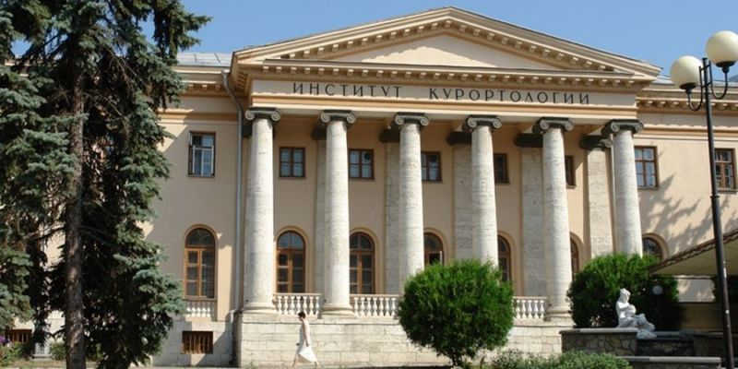

1. **Пятигорск: история в домах**

Погрузиться в архитектурные детали и невыдуманные рассказы о прошлом

Обычно, когда речь заходит об истории Пятигорска, называют имена его знаменитых гостей — Пушкина, Лермонтова, Толстого. Я же предлагаю разглядеть приметы прошлого на фасадах домов, пестрящих необычными деталями. Вы узнаете, как в городе сочетаются модерн, классицизм и эклектика. Разберётесь в многообразии строительных материалов. Отыщете дома знаменитостей и узнаете, куда они поселили литературных «героев своего времени».

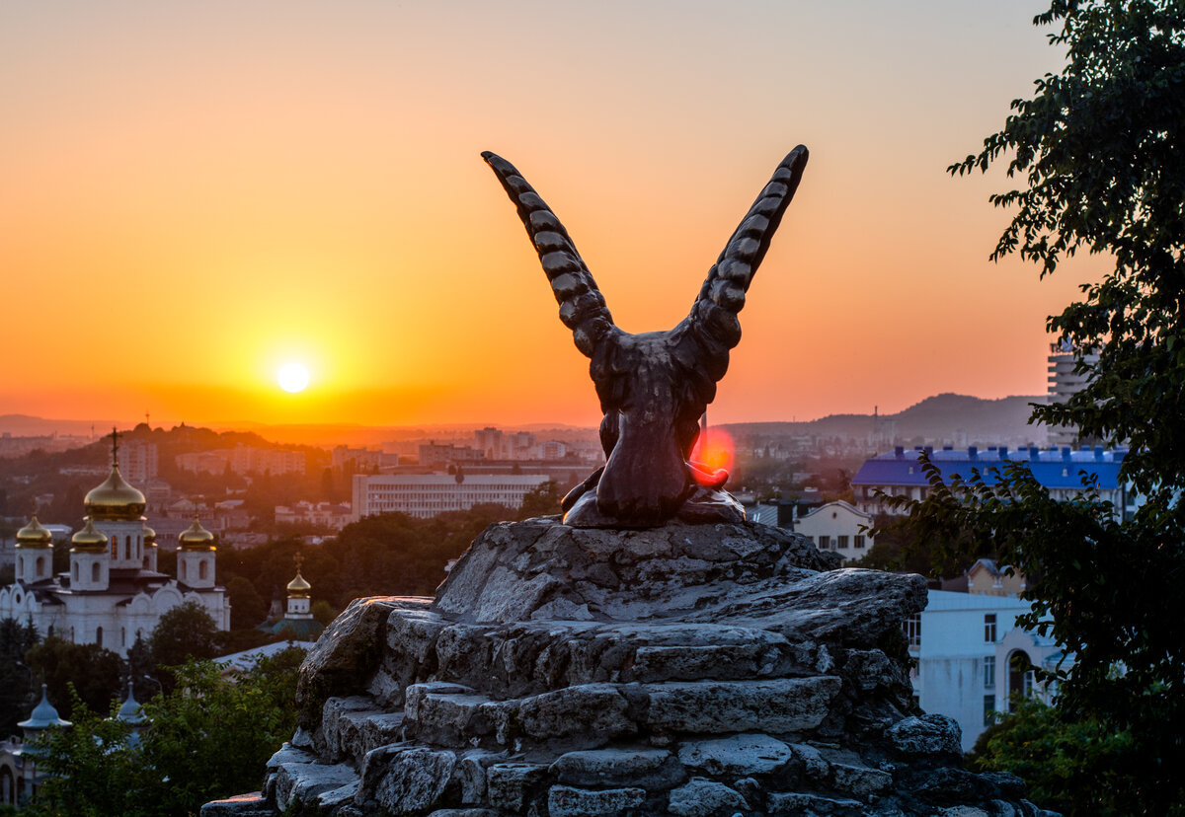

1. **Восхождение на Машук — на рассвете, днём или на закате**

Совершить лёгкий треккинг на доступную вершину, с которой открываются изумительные виды

На Машук можно подняться по канатной дороге — но это довольно скучный и слишком быстрый способ, тем более что гора невысокая. Мы предлагаем отправиться наверх живописной тропой, по которой поднимаются только местные жители. По пути вы полюбуетесь видами на другие горы, если повезёт, на Эльбрус. А мы поделимся любопытными фактами о Пятигорске и напоим вас чаем со вкусностями.

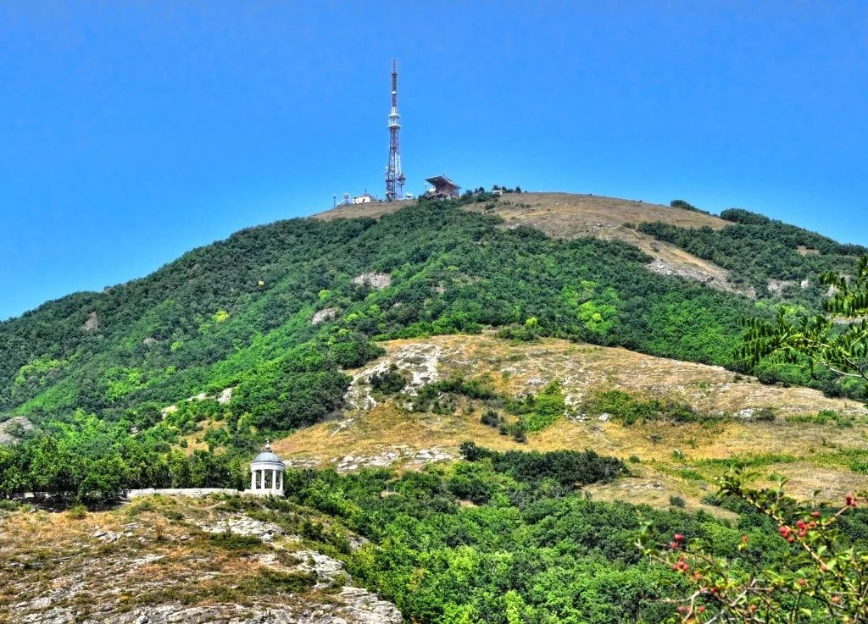

1. **По следам «Героя нашего времени»: экскурсия-квест в Пятигорске**

Пройти по лермонтовским местам и разгадать скрытые в романе тайны с профессиональным гидом

Приглашаю в увлекательном формате исследовать историческую часть города — ту самую, где когда-то прогуливался писатель и куда он поместил персонажей своего главного романа. Отвечая на интересные вопросы, применяя логику и сообразительность, вы раскроете секреты «Героя нашего времени», по-новому посмотрите на «водяное общество» и роль Пятигорска в жизни Лермонтова.

